Лабораторна робота №6
Наївний Байєс в Python
Мета: набути навичок працювати з даними і опонувати роботу у Python з використанням теореми Байэса.

Хід роботи

Завдання 3. Використовуючи дані з пункту 2 визначити відбудеться матч при наступних погодних умовах чи ні: Розрахунки провести з використанням Python.
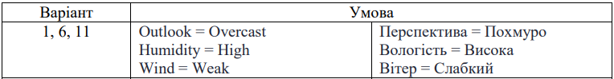

Лістинг коду:
import pandas as pd
import matplotlib.pyplot as plt
# Вхідні дані
data = [
['Sunny', 'High', 'Weak', 'No'],
['Sunny', 'High', 'Strong', 'No'],
['Overcast', 'High', 'Weak', 'Yes'],
['Rain', 'High', 'Weak', 'Yes'],
['Rain', 'Normal', 'Weak', 'Yes'],
['Rain', 'Normal', 'Strong', 'No'],
['Overcast', 'Normal', 'Strong', 'Yes'],
['Sunny', 'High', 'Weak', 'No'],
['Sunny', 'Normal', 'Weak', 'Yes'],
['Rain', 'Normal', 'Weak', 'Yes'],
['Sunny', 'Normal', 'Strong', 'Yes'],
['Overcast', 'High', 'Strong', 'Yes'],
['Overcast', 'Normal', 'Weak', 'Yes'],
['Rain', 'High', 'Strong', 'No']
]
# Перетворення в DataFrame
df = pd.DataFrame(data, columns=['Outlook', 'Humidity', 'Wind', 'Play'])
# Розрахунок ймовірностей
def calculate_probability(condition, target, df):
condition_prob = len(df[(df[condition[0]] == condition[1]) & (df['Play'] == target)]) / len(df[df['Play'] == target])
return condition_prob
# Умови
conditions = [
('Outlook', 'Rain'),
('Humidity', 'High'),
('Wind', 'Weak')
]
# Розрахунок ймовірностей для "Yes" і "No"
p_yes = len(df[df['Play'] == 'Yes']) / len(df)
p_no = len(df[df['Play'] == 'No']) / len(df)
p_yes_given_conditions = p_yes
p_no_given_conditions = p_no
for condition in conditions:
p_yes_given_conditions *= calculate_probability(condition, 'Yes', df)
p_no_given_conditions *= calculate_probability(condition, 'No', df)
# Нормалізація
total = p_yes_given_conditions + p_no_given_conditions
p_yes_final = p_yes_given_conditions / total
p_no_final = p_no_given_conditions / total
# Результат
print(f"Ймовірність 'Yes' (відбудеться матч): {p_yes_final:.2f}")
print(f"Ймовірність 'No' (матч не відбудеться): {p_no_final:.2f}")
if p_yes_final > p_no_final:
print("Результат: матч відбудеться.")
else:
print("Результат: матч не відбудеться.")
# Візуалізація ймовірностей
labels = ['Yes (Матч відбудеться)', 'No (Матч не відбудеться)']
probabilities = [p_yes_final, p_no_final]
plt.figure(figsize=(8, 6))
plt.bar(labels, probabilities, color=['green', 'red'], alpha=0.7)
plt.title('Ймовірність проведення матчу', fontsize=14)
plt.ylabel('Ймовірність', fontsize=12)
plt.ylim(0, 1) # Ймовірності від 0 до 1
for i, prob in enumerate(probabilities):
plt.text(i, prob + 0.02, f"{prob:.2f}", ha='center', fontsize=12)
plt.grid(axis='y', linestyle='--', alpha=0.6)
plt.show()

Результат виконання:
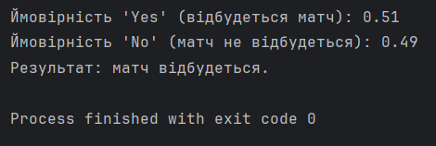

Візуалізація:
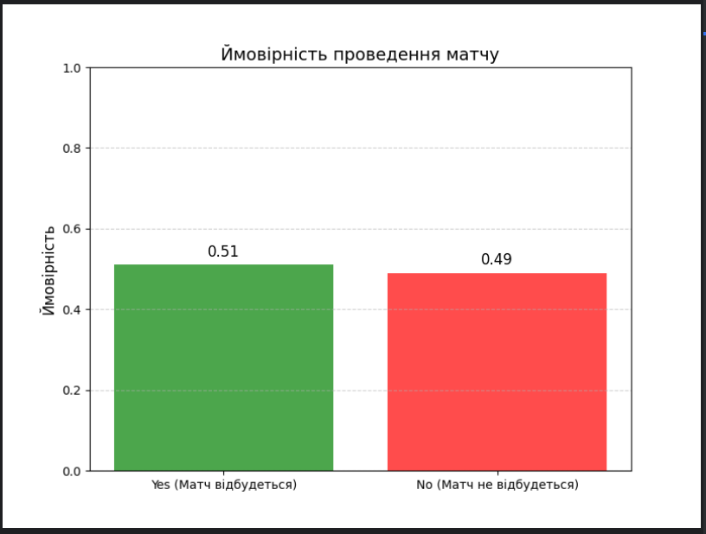

Висновок: набув навичок працювання з даними і опонував роботу у Python з використанням теореми Байэса.

